|  |  |
| --- | --- |
| **СОВЕТ ДЕПУТАТОВ**  **МУНИЦИПАЛЬНОГО ОКРУГА ГОЛЬЯНОВО**  107589, г. Москва, ул. Красноярская, д.5/36 E-mail:vmo.golyanovo@mail.ru  Тел.: (495)122-23-60 сайт: www.golyanovo.org  **от 29.01.2025 №1/5**  **РЕШЕНИЕ**  **Об утверждении бланков и печатей органов местного самоуправления внутригородского муниципального образования - муниципального округа Гольяново в городе Москве** |  |

В соответствии с Федеральным законом от 6 октября 2003 года № 131-ФЗ «Об общих принципах организации местного самоуправления в Российской Федерации», Законом города Москвы от 6 ноября 2002 года № 56 «Об организации местного самоуправления в городе Москве», Уставом внутригородского муниципального образования - муниципального округа Гольяново в городе Москве, Совет депутатов внутригородского муниципального образования - муниципального округа Гольяново в городе Москве решил:

1. Утвердить виды бланков органов местного самоуправления внутригородского муниципального образования - муниципального округа Гольяново в городе Москве для оформления муниципальных правовых актов, писем и иных документов, необходимых для деятельности органов местного самоуправления внутригородского муниципального образования – муниципального округа Гольяново в городе Москве согласно приложению 1 к настоящему решению.

2. Утвердить эскиз и описание гербовой печати Совета депутатов внутригородского муниципального образования – муниципального округа Гольяново в городе Москве согласно приложению 2 к настоящему решению.

3. Утвердить эскиз и описание гербовой печати аппарата Совета депутатов внутригородского муниципального образования – муниципального округа Гольяново в городе Москве согласно приложению 3 к настоящему решению.

4. Признать утратившим силу решение муниципального Собрания внутригородского муниципального образования Гольяново в городе Москве от 24 мая 2012 года №5/10 «Об утверждении формы бланка «Депутат»».

5. Опубликовать настоящее решение в сетевом издании «Московский муниципальный вестник» и разместить на официальном сайте органов местного самоуправления внутригородского муниципального образования - муниципального округа Гольяново в городе Москве: http://golyanovo.org.

6. Контроль за выполнением настоящего решения возложить на главу внутригородского муниципального образования - муниципального округа Гольяново в городе Москве Четверткова Т.М.

**Глава внутригородского муниципального**

**образования - муниципального**

**округа Гольяново в городе Москве Т.М. Четвертков**

Приложение 1

к решению Совета депутатов внутригородского

муниципального образования – муниципального

округа Гольяново в городе Москве

от «29» января 2025 года № 1/5

**Бланки**

**внутригородского муниципального образования – муниципального округа Гольяново в городе Москве**

1. Бланк депутатского запроса Совета депутатов внутригородского муниципального образования - муниципального округа Гольяново в городе Москве;

2. Бланк решения Совета депутатов внутригородского муниципального образования - муниципального округа Гольяново в городе Москве;

3. Бланк письма депутата Совета депутатов внутригородского муниципального образования - муниципального округа Гольяново в городе Москве;

4. Бланк письма главы внутригородского муниципального образования - муниципального округа Гольяново в городе Москве;

5. Бланк постановления главы внутригородского муниципального образования - муниципального округа Гольяново в городе Москве;

6. Бланк распоряжения главы внутригородского муниципального образования - муниципального округа Гольяново в городе Москве;

7. Бланк письма аппарата Совета депутатов внутригородского муниципального образования - муниципального округа Гольяново в городе Москве.

8. Бланк постановления аппарата Совета депутатов внутригородского муниципального образования - муниципального округа Гольяново в городе Москве;

9. Бланк распоряжения аппарата Совета депутатов внутригородского муниципального образования - муниципального округа Гольяново в городе Москве.

















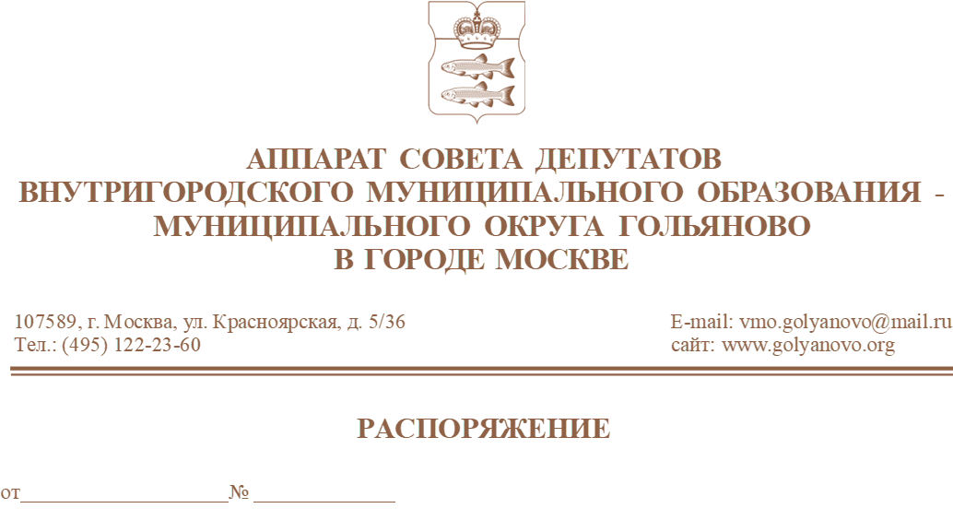

Приложение 2

к решению Совета депутатов внутригородского

муниципального образования – муниципального

округа Гольяново в городе Москве

от «29» января 2025 года № 1/5

**Эскиз**

**гербовой печати Совета депутатов внутригородского муниципального образования – муниципального округа Гольяново в городе Москве**



**Описание**

**гербовой печати Совета депутатов внутригородского муниципального образования – муниципального округа Гольяново в городе Москве**

Клише гербовой печати Совета депутатов внутригородского муниципального образования ‒ муниципального округа Гольяново в городе Москве (далее – печать) имеет форму круга диаметром 43,5 мм.

По внешнему кольцу клише печати ограничивается ободом толщиной 1,3 (+0,1) мм, на котором располагается микротекст в негативном начертании (белый текст на черном фоне) с информацией об изготовлении печати. Микротекст состоит из повторяющейся записи, включающую информацию о регистрационном номере печати. Регистрационный номер печати содержит информацию об изготовителе печати и дату изготовления и получения печати. Микротест содержит также «контрольные метки» - специальные искажения для защиты печати от подделок.

В центре клише печати располагается зеркальное изображение герба муниципального округа Гольяново в городе Москве в соответствии с описанием, утвержденным решением Совета депутатов муниципального округа Гольяново от 23 апреля 2015 года № 9/4 «Об официальных символах (гербе и флаге) муниципального округа Гольяново» (далее – герб).

Вокруг герба на расстоянии 1 (-0,1) мм располагается по окружности микротекст в позитивном начертании (черный текст на белом фоне), состоящий из повторяющегося слова «МОСКВА».

Центральное поле клише печати отделяется кольцевой линией, толщиной 0,08 (+0,01) мм.

Между кольцевой линией и негативным микротекстом по часовой стрелке и симметрично относительно вертикальной оси клише располагаются 2 концентрические строки информационного поля, содержащие запись «Совет депутатов внутригородского муниципального образования ‒ муниципального округа Гольяново в городе Москве». В нижней части информационного поля располагается сектор с элементом защиты печати.

В качестве разделителя используется знак «снежинка».

Приложение 3

к решению Совета депутатов внутригородского

муниципального образования – муниципального

округа Гольяново в городе Москве

от «29» января 2025 года №1/5

**Эскиз**

**гербовой печати аппарата внутригородского муниципального образования – муниципального округа Гольяново в городе Москве**



**Описание**

**гербовой печати аппарата Совета депутатов внутригородского муниципального образования – муниципального округа Гольяново в городе Москве**

Клише гербовой печати аппарата Совета депутатов внутригородского муниципального образования ‒ муниципального округа Гольяново в городе Москве (далее – печать, аппарат) имеет форму круга диаметром 43,5 мм.

По внешнему кольцу клише печати ограничивается ободом толщиной 1,3 (+0,1) мм, на котором располагается микротекст в негативном начертании (белый текст на черном фоне) с информацией об изготовлении печати. Микротекст состоит из повторяющейся записи, включающую информацию о регистрационном номере печати. Регистрационный номер печати содержит информацию об изготовителе печати и дату изготовления и получения печати. Микротест содержит также «контрольные метки» - специальные искажения для защиты печати от подделок.

В центре клише печати располагается зеркальное изображение герба муниципального округа Гольяново в городе Москве в соответствии с описанием, утвержденным решением Совета депутатов муниципального округа Гольяново от 23 апреля 2015 года № 9/4 «Об официальных символах (гербе и флаге) муниципального округа Гольяново» (далее – герб).

Вокруг герба на расстоянии 1 (-0,1) мм располагается по окружности микротекст в позитивном начертании (черный текст на белом фоне), включающий информацию об аппарате: идентификационный налоговый номер (ИНН), код по Общественному классификатору предприятий и организаций (ОКПО), основной государственный регистрационный номер в Едином государственном реестре юридических лиц (ОГРН). По внутреннему краю центрального поля по окружности располагается микротекст в позитивном начертании (черный текст на белом фоне), состоящий из повторяющегося слова «МОСКВА».

Центральное поле клише печати отделяется кольцевой линией, толщиной 0,08 (+0,01) мм.

Между кольцевой линией и негативным микротекстом по часовой стрелке и симметрично относительно вертикальной оси клише располагаются 2 концентрические строки информационного поля, содержащие запись «Совет депутатов внутригородского муниципального образования ‒ муниципального округа Гольяново в городе Москве». В нижней части информационного поля располагается сектор с элементом защиты печати.

В качестве разделителя используется знак «снежинка».